++МИНИСТЕРСТВО НАУКИ И ВЫСШЕГО ОБРАЗОВАНИЯ РОССИЙСКОЙ ФЕДЕРАЦИИ

ФЕДЕРАЛЬНОЕ ГОСУДАРСТВЕННОЕ АВТОНОМНОЕ ОБРАЗОВАТЕЛЬНОЕ УЧРЕЖДЕНИЕ ВЫСШЕГО ОБРАЗОВАНИЯ

«Национальный исследовательский ядерный университет «МИФИ»

Обнинский институт атомной энергетики»

Отделение Интеллектуальных Кибернетических Систем

Лабораторная работа № 2 по КИС

“Информационная система учета и продаж компьютерной техники и комплектующих”

Выполнил:

Масленников Артём Витальевич

Группа: ИС-Б22

Проверил:

Качанов Борис Владимирович

Обнинск 2024

**Анализ предметной области**

Область применения базы данных – учет и продажа компьютерной техники и комплектующих.

Магазин компьютерной техники и комплектующих – это торговое предприятие, занимающееся продажей готовых компьютеров, периферийных устройств (мониторы, клавиатуры, мыши), а также комплектующих (процессоры, видеокарты, оперативная память и т.д.). В магазине также ведется учет остатков на складе, информация о поставщиках и обработка заказов от клиентов.

Покупатель может сделать заказ на определенный товар, который доставляется либо непосредственно из магазина, либо из склада. Существует возможность резервирования товаров для покупателей. Каждая покупка фиксируется в системе с указанием данных клиента, товара и даты совершения операции.

Система также содержит данные о поставщиках, через которых магазин пополняет ассортимент. Это позволяет отслеживать, от какого поставщика поступил товар и какие условия поставки применяются.

Перечень сущностей и их атрибутов

|  |  |
| --- | --- |
| Сущность | Атрибуты |
| Товар | ID товара, Наименование товара, Код категории, Цена покупки, Цена продажи, ID производителя, Кол-во товара. |
| Поставщик | ID поставщика, Название компании, Контактный телефон, Адрес поставщика. |
| Клиент | ID клиента, Имя, Фамилия, Отчество, адрес клиента, Номер карты. |
| Заказ | ID заказа, ID работника, ID клиента, Дата создания заказа, Дата выполнения заказа, Статус заказа. |
| Работники | ID работника, Имя, Фамилия, Отчество, Должность работника. |
| Закупки | ID закупки, ID работника, ID поставщика, Дата поставки закупки, Дата создания закупки. |
| Коды категорий товаров | ID категории, Название категории. |
| Статус заказа | Код статуса заказа, статус заказа. |
| Строки закупок | ID закупки, ID товара, номер строки, Кол-во Товара. |
| Строки заказов | ID заказа, ID товара, номер строки, Кол-во Товара. |
| Производитель | ID производителя, Наименование производителя товара. |

Диаграммы, описывающие функционирование подсистем и всей ИС в целом, используя нотацию IDEF0:

**Контекстная диаграмма**

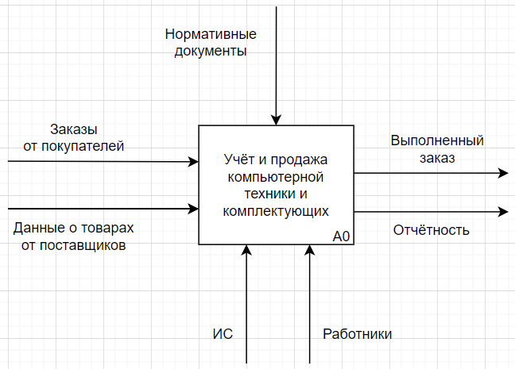

**Диаграмма композиции:**

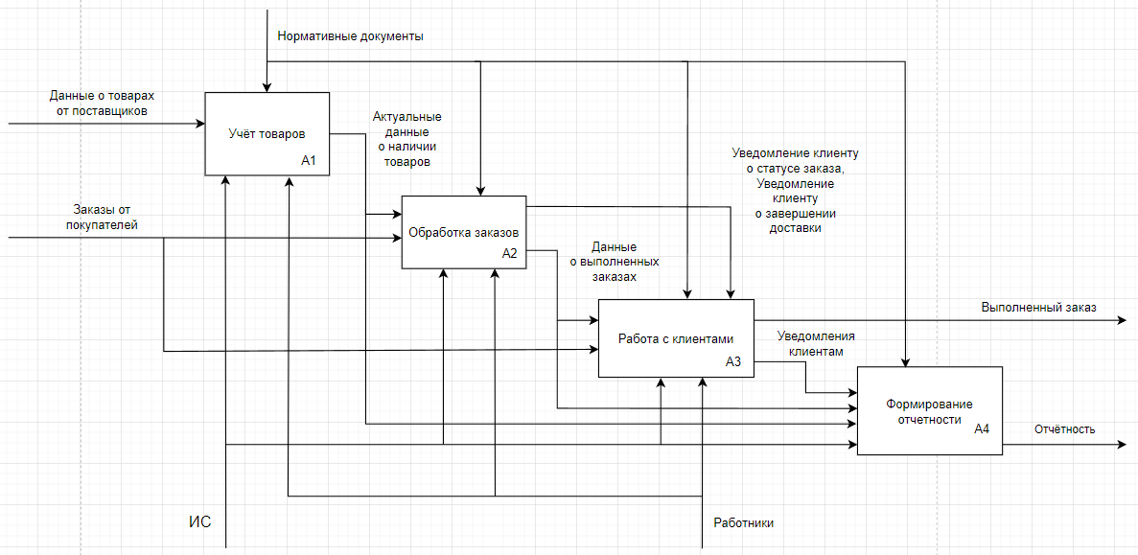

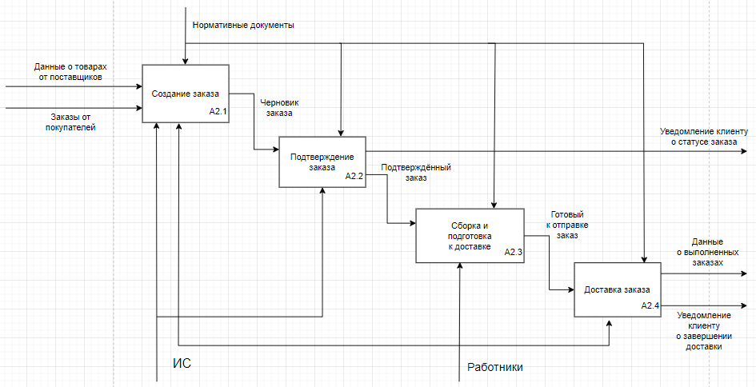

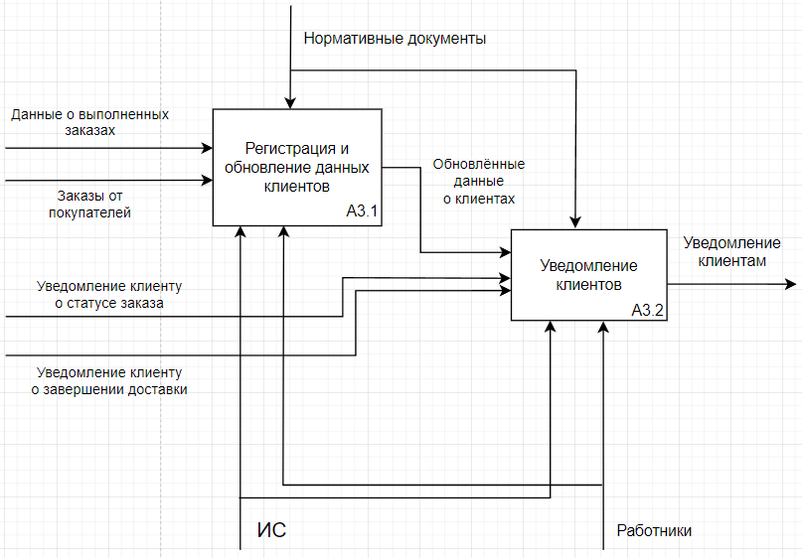

**Раздел 3. Описание сущностей БД.**

Для сущности клиента:

|  |  |  |  |  |
| --- | --- | --- | --- | --- |
| **Атрибут** | **Имя поля** | **Тип поля** | **Ограничение** | **Роль атрибута** |
| ID клиента | client_ID | int | Not Null, > 0 | Первичный ключ |
| Имя | client_name | text | Not Null |  |
| Фамилия | client_surname | text | Not Null |  |
| Отчество | client_midname | text | Not Null |  |
| Номер карты | number_card | bigint |  |  |
| Адрес клиента | address_name | text |  |  |

Для сущности работника:

|  |  |  |  |  |
| --- | --- | --- | --- | --- |
| **Атрибут** | **Имя поля** | **Тип поля** | **Ограничение** | **Роль атрибута** |
| ID работника | worker_ID | int | Not Null, > 0 | Первичный ключ |
| Имя | worker_name | text | Not Null |  |
| Фамилия | worker_surname | text | Not Null |  |
| Отчество | worker_midname | text | Not Null |  |
| Должность работника | worker_position | text |  |  |

Для сущности заказа:

|  |  |  |  |  |
| --- | --- | --- | --- | --- |
| **Атрибут** | **Имя поля** | **Тип поля** | **Ограничение** | **Роль атрибута** |
| ID заказа | order_ID | int | Not Null, > 0 | Первичный ключ |
| ID работника | worker_ID | int | Not Null, > 0 | Внешний ключ |
| ID клиента | client_ID | int | Not Null, > 0 | Внешний ключ |
| Статус заказа | order_status | text | Not Null | Внешний ключ |
| Дата создания заказа | creation_data | DATA | Not Null |  |
| Дата выполнения заказа | performance_data | DATA | Not Null |  |

Для сущности статуса заказа:

|  |  |  |  |  |
| --- | --- | --- | --- | --- |
| **Атрибут** | **Имя поля** | **Тип поля** | **Ограничение** | **Роль атрибута** |
| Код статуса заказа | order_status_code | int | Not Null, > 0 | Первичный ключ |
| Статус заказа | order_status | text | Not Null |  |

Для сущности товара:

|  |  |  |  |  |
| --- | --- | --- | --- | --- |
| **Атрибут** | **Имя поля** | **Тип поля** | **Ограничение** | **Роль атрибута** |
| ID товара | product_ID | int | Not Null, > 0 | Первичный ключ |
| ID производителя | manufacturer_ID | int | Not Null, > 0 | Внешний ключ |
| Код категории товара | product_category_code | int | Not Null, > 0 | Внешний ключ |
| Наименование товара | product_name | text | Not Null |  |
| Количество товара | stock_quantity | int | Not Null |  |
| Цена покупки | buying_price | numeric | Not Null, > 0 |  |
| Цена продажи | selling_price | numeric | Not Null, > 0 |  |

Для сущности закупки:

|  |  |  |  |  |
| --- | --- | --- | --- | --- |
| **Атрибут** | **Имя поля** | **Тип поля** | **Ограничение** | **Роль атрибута** |
| ID закупки | purchase_ID | int | Not Null, > 0 | Первичный ключ |
| ID работника | worker_ID | int | Not Null, > 0 | Внешний ключ |
| ID поставщика | producer_ID | int | Not Null, > 0 | Внешний ключ |
| Дата создания закупки | creation_date | bigint | Not Null, > 0 |  |
| Дата поставки закупки | delivery_date | bigint | Not Null, > 0 |  |

Для сущности кодов категорий товаров:

|  |  |  |  |  |
| --- | --- | --- | --- | --- |
| **Атрибут** | **Имя поля** | **Тип поля** | **Ограничение** | **Роль атрибута** |
| ID категории | category_ID | int | Not Null, > 0 | Первичный ключ |
| Название категории | category_name | text | Not Null |  |

Для сущности поставщика:

|  |  |  |  |  |
| --- | --- | --- | --- | --- |
| **Атрибут** | **Имя поля** | **Тип поля** | **Ограничение** | **Роль атрибута** |
| ID поставщика | producer_ID | int | Not Null, > 0 | Первичный ключ |
| Название компании | company_name | text | Not Null |  |
| Контактный телефон | telephone_number | text | Not Null, > 0 |  |
| Адрес поставщика | producer_address | text | Not Null |  |

Для сущности строк заказов:

|  |  |  |  |  |
| --- | --- | --- | --- | --- |
| **Атрибут** | **Имя поля** | **Тип поля** | **Ограничение** | **Роль атрибута** |
| ID заказа | order_ID | int | Not Null, > 0 | Часть составного первичного ключа, внешний ключ |
| Номер строки | row_number | int | Not Null, > 0 | Часть составного первичного ключа. |
| ID товара | product_ID | int | Not Null, > 0 | Внешний ключ |
| Количество товара | stock_quantity | int | Not Null |  |

Для сущности строк закупок:

|  |  |  |  |  |
| --- | --- | --- | --- | --- |
| **Атрибут** | **Имя поля** | **Тип поля** | **Ограничение** | **Роль атрибута** |
| ID закупок | purchase_ID | int | Not Null, > 0 | Часть составного первичного ключа, внешний ключ |
| Номер строки | row_number | int | Not Null, > 0 | Часть составного первичного ключа. |
| ID товара | product_ID | int | Not Null, > 0 | Внешний ключ |
| Количество товара | stock_quantity | int | Not Null |  |

Для сущности производитель:

|  |  |  |  |  |
| --- | --- | --- | --- | --- |
| **Атрибут** | **Имя поля** | **Тип поля** | **Ограничение** | **Роль атрибута** |
| ID производителя | manufacturer_ID | int | Not Null, > 0 | Первичный ключ |
| Наименование производителя товара | product_producer_name | text | Not Null |  |

**Схема БД в нотации ERD с пояснениями:**

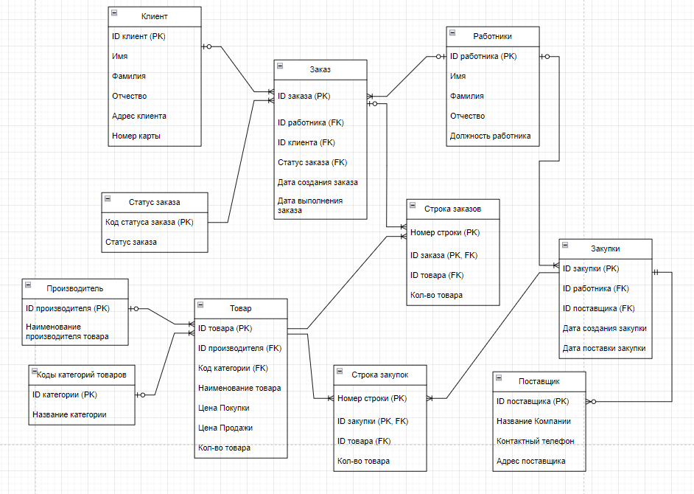

**Раздел 4. База данных.**

-- Создание таблицы Клиентов

CREATE TABLE clients (

client_ID SERIAL PRIMARY KEY,

client_name TEXT NOT NULL,

client_surname TEXT NOT NULL,

client_midname TEXT NOT NULL,

number_card BIGINT NOT NULL CHECK (number_card > 0),

address_name TEXT

);

-- Создание таблицы Работников

CREATE TABLE workers (

worker_ID SERIAL PRIMARY KEY,

worker_name TEXT NOT NULL,

worker_surname TEXT NOT NULL,

worker_midname TEXT NOT NULL,

worker_position TEXT NOT NULL

);

CREATE TABLE order_statuses (

order_status_code SERIAL PRIMARY KEY,

order_status TEXT NOT NULL UNIQUE

);

-- Создание таблицы Заказов

CREATE TABLE orders (

order_ID SERIAL PRIMARY KEY,

worker_ID INT NOT NULL REFERENCES workers(worker_ID),

client_ID INT NOT NULL REFERENCES clients(client_ID),

order_status TEXT NOT NULL REFERENCES order_statuses(order_status),

creation_date DATE NOT NULL,

performance_date DATE

);

-- Создание таблицы производителей

CREATE TABLE manufacturers (

manufacturer_ID SERIAL PRIMARY KEY,

manufacturer_name TEXT NOT NULL UNIQUE

);

-- Создание таблицы категорий товаров

CREATE TABLE product_categories (

category_ID SERIAL PRIMARY KEY,

category_name TEXT NOT NULL

);

-- Создание таблицы товаров

CREATE TABLE products (

product_ID SERIAL PRIMARY KEY,

manufacturer_ID INT NOT NULL REFERENCES manufacturers(manufacturer_ID),

category_ID INT NOT NULL REFERENCES product_categories(category_ID),

product_name TEXT NOT NULL,

stock_quantity INT NOT NULL DEFAULT 0,

buying_price NUMERIC(10, 2) NOT NULL,

selling_price NUMERIC(10, 2) NOT NULL

);

-- Создание таблицы поставщиков

CREATE TABLE producers (

producer_ID SERIAL PRIMARY KEY,

company_name TEXT NOT NULL UNIQUE,

contact_phone TEXT NOT NULL,

address TEXT NOT NULL

);

-- Создание таблицы Закупок

CREATE TABLE purchases (

purchase_ID SERIAL PRIMARY KEY,

worker_ID INT NOT NULL REFERENCES workers(worker_ID),

producer_ID INT NOT NULL REFERENCES producers(producer_ID),

creation_date DATE NOT NULL,

delivery_date DATE NOT NULL

);

-- Создание таблицы Строк заказов

CREATE TABLE order_lines (

order_ID INT NOT NULL REFERENCES orders(order_ID),

row_number INT NOT NULL CHECK (row_number > 0),

product_ID INT NOT NULL REFERENCES products(product_ID),

stock_quantity INT NOT NULL CHECK,

PRIMARY KEY (order_ID, row_number)

);

-- Создание таблицы Строк закупок

CREATE TABLE purchase_lines (

purchase_ID INT NOT NULL REFERENCES purchases(purchase_ID),

row_number INT NOT NULL CHECK (row_number > 0),

product_ID INT NOT NULL REFERENCES products(product_ID),

stock_quantity INT NOT NULL CHECK,

PRIMARY KEY (purchase_ID, row_number)

);

**Вставка текстовых данных:**

***1. Таблица order_statuses:***

INSERT INTO order_statuses (order_status) VALUES ('Processing'), ('Shipped'), ('Delivered'), ('Cancelled');

***2. Таблица workers:***

INSERT INTO workers (worker_name, worker_surname, worker_midname, worker_position) VALUES ('Ivan', 'Ivanov', 'Ivanovich', 'Deliveryman'),

('Petr', 'Petrov', 'Petrovich', 'Order Worker'),

('Anna', 'Sidorova', 'Ivanovna', 'Order Worker'),

('Artem', 'Maslennikov', 'Vitalievich', 'Deliveryman');

***3. Таблица clients:***

INSERT INTO clients (client_name, client_surname, client_midname, number_card, address_name) VALUES

('Sergey', 'Sergeev', 'Sergeevich', 1234567890123456, 'Moscow, Lenina St, 10'),

('Maria', 'Petrova', 'Viktorovna', 2345678901234567, 'Saint Petersburg, Pushkina St, 5'),

('Dmitry', 'Smirnov', 'Alekseyevich', 3456789012345678, 'Kazan, Sovetskaya St, 15');

***4. Таблица manufacturers:***

INSERT INTO manufacturers (manufacturer_name) VALUES

('ASUS'), ('Intel'), ('AMD'), ('NVIDIA'), ('Seagate'), ('Kingston');

***5. Таблица product_categories:***

INSERT INTO product_categories (category_name) VALUES

('Motherboards'), ('Processors'), ('Graphics Cards'), ('RAM'), ('Hard Drives');

***6. Таблица products:***

INSERT INTO products (manufacturer_ID, category_ID, product_name, stock_quantity, buying_price, selling_price) VALUES

(1, 1, 'ASUS ROG STRIX B450-F Gaming', 10, 7000, 8500), -- Motherboard

(2, 2, 'Intel Core i7-12700K', 5, 25000, 28000), -- Processor

(3, 2, 'AMD Ryzen 7 5800X', 8, 20000, 24000), -- Processor

(4, 3, 'NVIDIA GeForce RTX 3060 Ti', 3, 35000, 42000), -- Graphics Card

(5, 4, 'Seagate Barracuda 1TB', 15, 3000, 3500), -- Hard Drive

(6, 5, 'Kingston HyperX Fury 8GB', 40, 3500, 4200); -- RAM

***7. Таблица producers:***

INSERT INTO producers (company_name, contact_phone, address) VALUES

('ComputerService LLC', '123-456-789', 'Moscow, Lenina St, 1'),

('Technopark', '987-654-321', 'Saint Petersburg, Pushkina St, 10');

***8. Таблица purchases:***

INSERT INTO purchases (worker_ID, producer_ID, creation_date, delivery_date) VALUES

(1, 1, '2024-01-10', '2024-01-15'), (2, 2, '2024-02-01', '2024-02-05');

***9. Таблица orders:***

INSERT INTO orders (worker_id, client_id, order_status, creation_date, performance_date) VALUES

(1, 1, 'Processing', '2024-03-01', '2024-03-05'),

(2, 2, 'Shipped', '2024-03-02', NULL);

***10. Таблица order_lines:***

INSERT INTO order_lines (order_id, row_number, product_id, stock_quantity) VALUES

(1, 1, 1, 1),

(1, 2, 2, 2),

(2, 1, 3, 1);

***11. Таблица purchase_lines:***

INSERT INTO purchase_lines (purchase_ID, row_number, product_ID, stock_quantity) VALUES

(1, 1, 1, 10), (1, 2, 2, 5), (2, 1, 3, 15);

**Раздел 5. Реализация проектируемой ИС.**

Для реализации БД использован PostgreSQL, а для реализации ИС – ЯП Java c Swing.

В реализации представлена ИС с начальным меню, где пользователя стоит понять кто он: работник или покупатель.

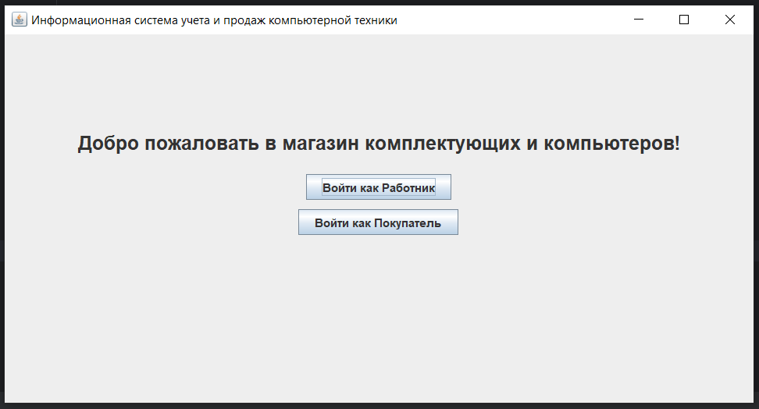

------------------------------------

Далее перейдём в начальное меню к кнопке «Войти как Покупатель», при нажатии на которую у нас появится поля как для регистрации, так и для входа в систему.

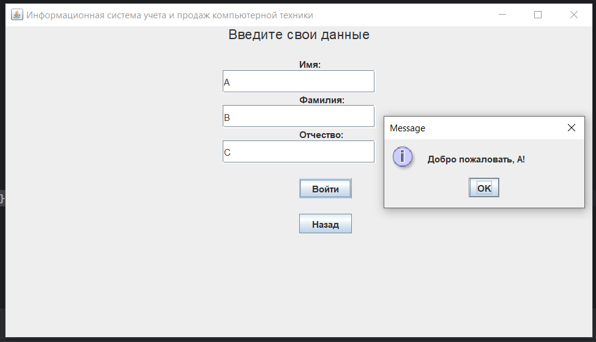

При вводе данных покупателя, (в случае того, что на картинке – клиент уже есть в базе) нам выведет сообщение «Добро пожаловать, A!».

При регистрации выводит такое сообщение:

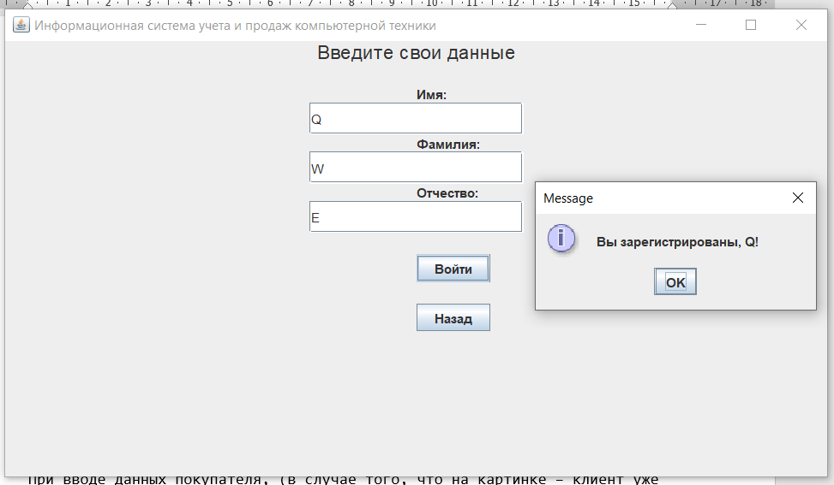

Далее нас перемещает на интерфейс пользователя/покупателя/клиента, в котором присутствует:

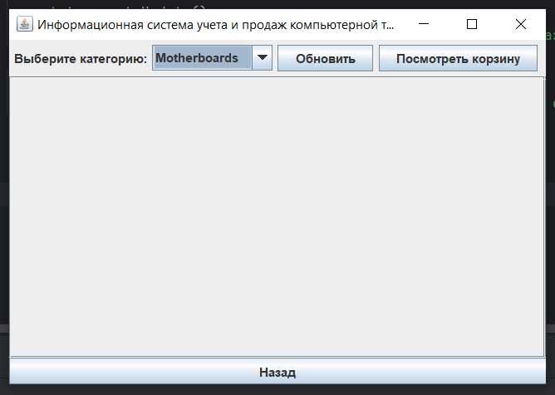

* Выбор категории товара, например процессора.
* Кнопка «Обновить» для обновления строки с товарами, если работник закупит новые или чтобы выбрать другую категорию.
* Кнопка «Посмотреть корзину» для просмотра корзины.

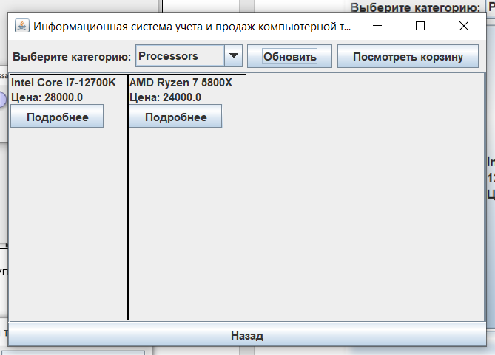

Далее, нажимая на один из товаров, переходим на окно покупки товара, где нас попросят ввести «Номер карты» и «Адрес» (доставки).

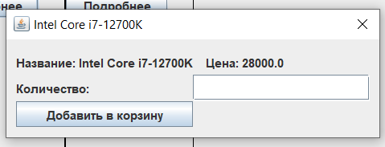

Пишем кол-во и добавляем в корзину.

Сама корзина при добавлении в неё товаров выглядит так.

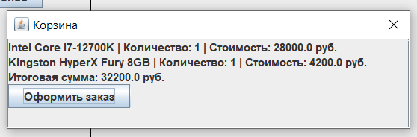

Нажимая кнопку «Оформить заказ», пишет, что товар оформлен и соответственно в базе данных изменилось количество на складе.

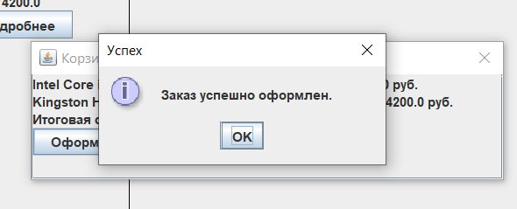

До нажатия кнопки «Оформить заказ»:

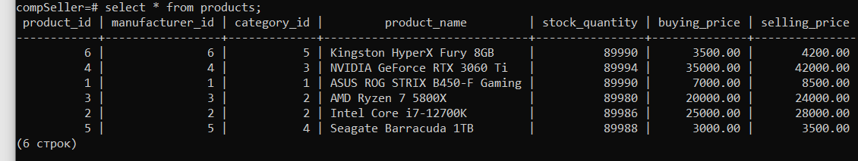

После нажатия кнопки «Оформить заказ»:

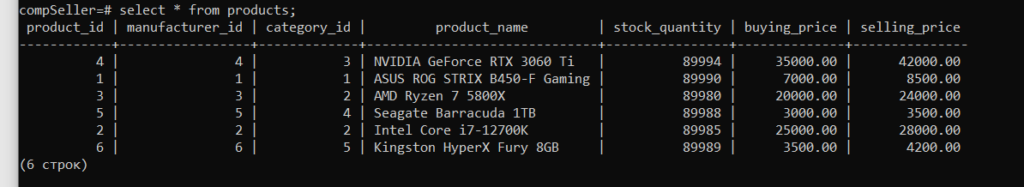

Изменилось поле stock_quantity.

----------------------------------------------------------------

У работника есть кнопки.

Далее нажимая на кнопку «Войти как Работник», нас встречает вот такое окно:

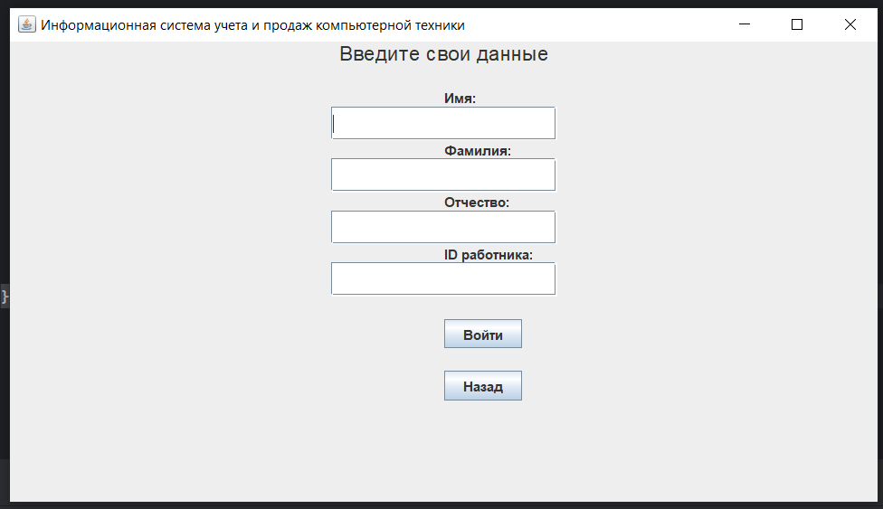

Тут мы уже должны ввести фио и id. Подразумевается, что работник уже знает свой “id работника”, поэтому с этим не должно быть проблем. Если что, ему стоит спросить Администратора, который посмотрит это в базе данных.  
После того, как мы вошли, нам выведет сообщение «Добро пожаловать, В!».

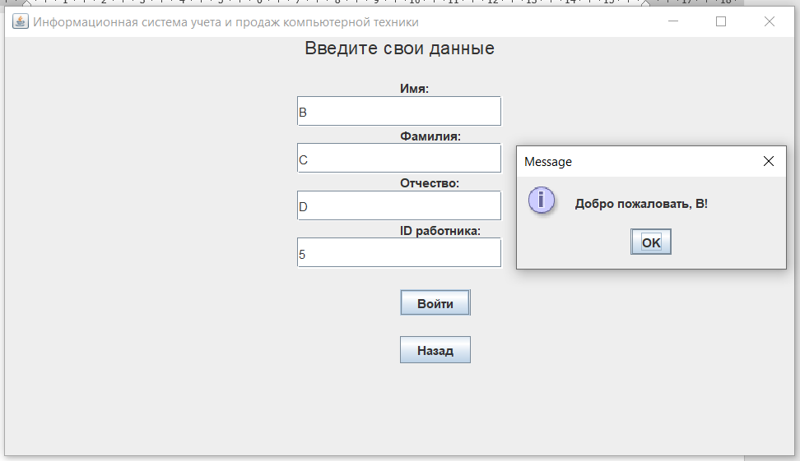

Далее нас перекинет в интерфейс работника, который состоит из кнопок «Управление клиентами» и «Заказ товаров у поставщиков» и «Товары на складе».

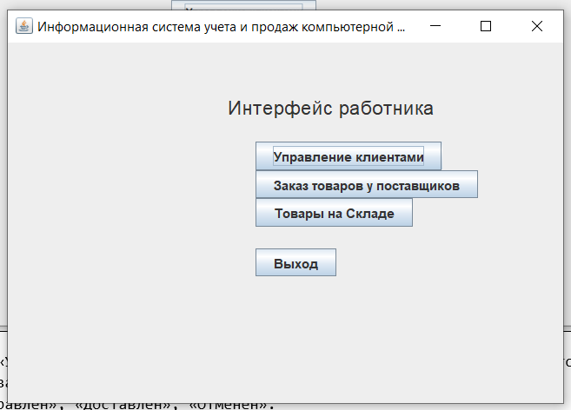

- В «Управление клиентами» будет интерфейс с клиентами, которые что-то заказали. Им можно будет менять «Статус заказа» на «В обработке», «Отправлен», «Доставлен», «Отменён».

- В «Заказ товаров у поставщиков» будет интерфейс с товарами поставщиков, где я могу заказать эти товары у них.

- В «Товары на складе» будет интерфейс, который будет показывать кол-во товара на складе. Если клиент купит какой-то товар, то на складе он уменьшится.

Список используемых источников:

1. Интернет-магазин Яндекс Маркет.

2. Е.П.Моргунов - «PostgreSQL. Основы языка SQL».

3. Б.А. Новиков, Е.А. Горшкова, Н.Г.Графеева - «Основы Технологий Баз Данных», второе издание.